LUMENS-Trade-off Analysis (TA) Project Report
Sub-modules 2: Regional economic-Descriptive analysis (Single I-O)

------------------------------------------------------------------------------------------------------------------------------------------------
------------------------------------------------------------------------------------------------------------------------------------------------

1.Analysis of Sectoral Linkages

Table 1. Sectoral linkages.
SECTOR | CATEGORY | DBL | DFL | BPD | FPD
Padi | Pertanian kehutanan dan perikanan | 1.13 | 1.99 | 0.79 | 1.4
Jagung | Pertanian kehutanan dan perikanan | 1.13 | 1.13 | 0.79 | 0.79
Umbi-umbian dan Pati | Pertanian kehutanan dan perikanan | 1.14 | 1.04 | 0.8 | 0.73
Sayur-sayuran | Pertanian kehutanan dan perikanan | 1.16 | 1.12 | 0.81 | 0.79
Buah-buahan | Pertanian kehutanan dan perikanan | 1.14 | 1.2 | 0.8 | 0.84
Tanaman Bahan Makanan Lainnya | Pertanian kehutanan dan perikanan | 1.19 | 1.11 | 0.84 | 0.78
Karet | Pertanian kehutanan dan perikanan | 1.23 | 1.67 | 0.86 | 1.17
Coklat | Pertanian kehutanan dan perikanan | 1.16 | 1.09 | 0.81 | 0.77
Kelapa | Pertanian kehutanan dan perikanan | 1.16 | 1.07 | 0.81 | 0.75
Kelapa Sawit | Pertanian kehutanan dan perikanan | 1.22 | 1.66 | 0.85 | 1.16
Kopi | Pertanian kehutanan dan perikanan | 1.23 | 1.12 | 0.86 | 0.78
Tanaman Perkebunan Lainnya | Pertanian kehutanan dan perikanan | 1.19 | 1.2 | 0.83 | 0.84
Ternak dan Hasilnya | Pertanian kehutanan dan perikanan | 1.39 | 1.29 | 0.98 | 0.9
Unggas dan Peternakan Lainnya | Pertanian kehutanan dan perikanan | 1.61 | 1.33 | 1.13 | 0.93
Kehutanan | Pertanian kehutanan dan perikanan | 1.13 | 2.1 | 0.79 | 1.47
Perikanan | Pertanian kehutanan dan perikanan | 1.24 | 1.19 | 0.87 | 0.83
Penambangan Minyak dan Gas Bumi | Pertambangan dan penggalian | 1.1 | 1.84 | 0.77 | 1.29
Penggalian dan Penambangan lainnya | Pertambangan dan penggalian | 1.15 | 1.33 | 0.81 | 0.93
Industri Pengolahan Daging, Sayur-sayuran dan Buahan-buhan | Industri pengolahan | 1.97 | 1.31 | 1.38 | 0.92
Industri Minyak Makan | Industri pengolahan | 1.74 | 1.46 | 1.22 | 1.02
Industri Penggilingan Beras, Biji-bijian dan Tepung | Industri pengolahan | 1.7 | 1.62 | 1.19 | 1.14
Industri Makanan dari Tepung, Gula, Coklat dan Pengolahannya | Industri pengolahan | 1.97 | 1.53 | 1.38 | 1.07
Industri Makanan lainnya | Industri pengolahan | 1.89 | 1.78 | 1.32 | 1.25
Industri Minuman dan Sirop | Industri pengolahan | 1.73 | 1.14 | 1.21 | 0.8
Industri Rokok dan Tembakau | Industri pengolahan | 1.5 | 1.11 | 1.05 | 0.78
Industri Pemintalan, Penenunan dan Perajutan | Industri pengolahan | 1.33 | 1.25 | 0.93 | 0.88
Industri Pakaian Jadi | Industri pengolahan | 1.32 | 1.02 | 0.92 | 0.71
Industri Penyamakan Kulit, Alas Kaki dan Barang dari Kulit | Industri pengolahan | 1.51 | 1.05 | 1.06 | 0.73
Industri Penggergajian Kayu dan Bahan Bangunan dari Kayu | Industri pengolahan | 1.78 | 1.43 | 1.24 | 1
Industri Kayu Lapis dan Sejenisnya | Industri pengolahan | 1.68 | 1.31 | 1.18 | 0.92
Industri Perabotan Rumahtangga dari Kayu, Bambu dan Rotan | Industri pengolahan | 1.97 | 1.2 | 1.38 | 0.84
Industri Kertas, Barang Kertas, Percetakan dan Penerbitan | Industri pengolahan | 1.39 | 1.4 | 0.97 | 0.98
Industri Kimia Dasar dan Pupuk | Industri pengolahan | 1.25 | 1.88 | 0.88 | 1.32
Industri Obatan-obatan dan Jamu | Industri pengolahan | 1.61 | 1.25 | 1.13 | 0.88
Industri Bahan Pembersih, Kosmetik dan Barang Kimia Lainnya | Industri pengolahan | 1.5 | 1.36 | 1.05 | 0.96
Industri Pengilangan Migas | Industri pengolahan | 1.56 | 1.2 | 1.1 | 0.84
Industri Karet dan Barang-Barang dari Karet | Industri pengolahan | 1.79 | 1.48 | 1.25 | 1.04
Industri Plastik dan Barang dari Plastik | Industri pengolahan | 1.69 | 1.75 | 1.18 | 1.22
Industri Keramik, Kapur, Bahan Bukan Logam | Industri pengolahan | 1.41 | 1.42 | 0.99 | 0.99
Industri Kaca dan Barang dari Kaca | Industri pengolahan | 1.29 | 1.14 | 0.91 | 0.8
Industri Logam Dasar Besi dan Baja | Industri pengolahan | 1.64 | 2.68 | 1.15 | 1.88
Industri Barang dari Logam | Industri pengolahan | 1.9 | 1.49 | 1.33 | 1.05
Industri Mesin dan Perlengkapan | Industri pengolahan | 1.32 | 1.16 | 0.92 | 0.81
Industri Barang Elektronika untuk Komunikasi dan Rumahtangga | Industri pengolahan | 1.49 | 1.01 | 1.04 | 0.71
Industri Aki Baterai dan Perlengkapan Listrik Lainnya | Industri pengolahan | 1.58 | 1.13 | 1.1 | 0.79
Industri Kapal, Kereta Api, Pesawat Terbang, Perlengkapannya dan Perbaikannya | Industri pengolahan | 1.33 | 1.03 | 0.93 | 0.72
Industri Kendaraan Bermotor dan Perlengkapannya dan Industri Alat Angkutan Lainnya | Industri pengolahan | 1.43 | 1.01 | 1 | 0.71
Industri Barang-Barang Lainnya | Industri pengolahan | 1.51 | 1.02 | 1.06 | 0.71
Listrik dan Gas | Pengadaan listrik dan gasa | 1.39 | 2.3 | 0.97 | 1.61
Air Minum | Pengadaan air pengelolaan sampah limbah dan daur ulang | 1.38 | 1.06 | 0.97 | 0.74
Bangunan Tempat Tinggal dan Bangunan Bukan Tempat Tinggal | Konstruksi | 1.82 | 1.29 | 1.27 | 0.9
Bangunan lainnya | Konstruksi | 1.67 | 1.46 | 1.17 | 1.02
Perdagangan | Perdagangan besar dan eceran reparasi mobil dan sepeda motor | 1.31 | 6.1 | 0.92 | 4.27
Restoran | Penyediaan akomodasi dan makan minum | 1.99 | 1.31 | 1.39 | 0.92
Perhotelan | Penyediaan akomodasi dan makan minum | 1.42 | 1.04 | 1 | 0.73
Angkutan Kereta Api | Trransportasi dan pergudangan | 1.29 | 1.01 | 0.9 | 0.71
Angkutan Jalan Raya | Trransportasi dan pergudangan | 1.47 | 2.14 | 1.03 | 1.5
Angkutan Laut, Danau dan Sungai | Trransportasi dan pergudangan | 1.44 | 1.33 | 1.01 | 0.93
Angkutan Udara | Trransportasi dan pergudangan | 1.32 | 1.06 | 0.92 | 0.74
Jasa Penunjang Angkutan | Trransportasi dan pergudangan | 1.39 | 1.71 | 0.98 | 1.2
Komunikasi | Informasi dan komunikasi | 1.31 | 1.54 | 0.92 | 1.08
Bank dan Lembaga Keuangan Lainnya | Jasa keuangan dan asuransi | 1.27 | 1.63 | 0.89 | 1.14
Usaha Persewaan Bangunan dan Tanah | Real estat | 1.22 | 1.56 | 0.85 | 1.09
Jasa Perusahaan | Jasa perusahaan | 1.27 | 1.54 | 0.89 | 1.08
Pemerintah dan Pertahanan | Administrasi pemerintahan pertahanan dan jaminan sosial wajib | 1 | 1 | 0.7 | 0.7
Jasa Pendidikan dan Kemasyarakatan | Jasa pendidikan | 1.34 | 1.2 | 0.94 | 0.84
Jasa Hiburan, Rekreasi dan Kebudayaan | Jasa kesehatan dan kegiatan sosial | 1.41 | 1.14 | 0.99 | 0.8
Jasa Perbengkelan | Jasa lainnya | 1.25 | 1.67 | 0.88 | 1.17
Jasa Kesehatan | Jasa kesehatan dan kegiatan sosial | 1.54 | 1.09 | 1.08 | 0.76
Jasa Perorangan dan Rumahtangga | Jasa lainnya | 1.38 | 1.07 | 0.96 | 0.75
Barang dan Jasa Tidak Termasuk Dimanapun | Jasa lainnya | 1 | 1 | 0.7 | 0.7

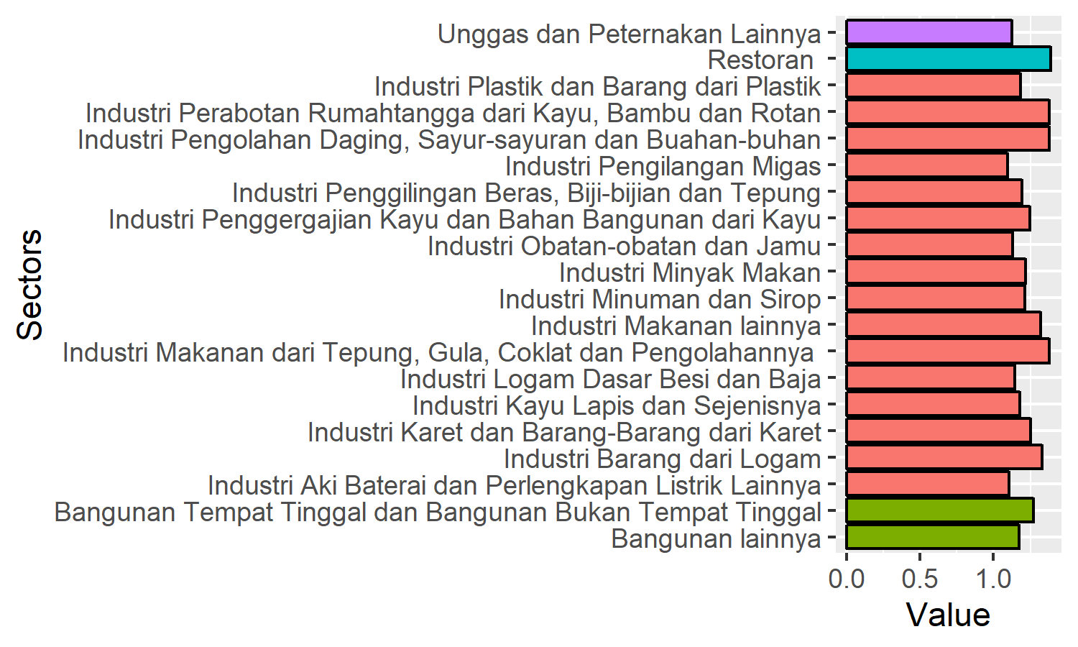
Figure 1. Ten sectors with highest Backward power of dispersion.

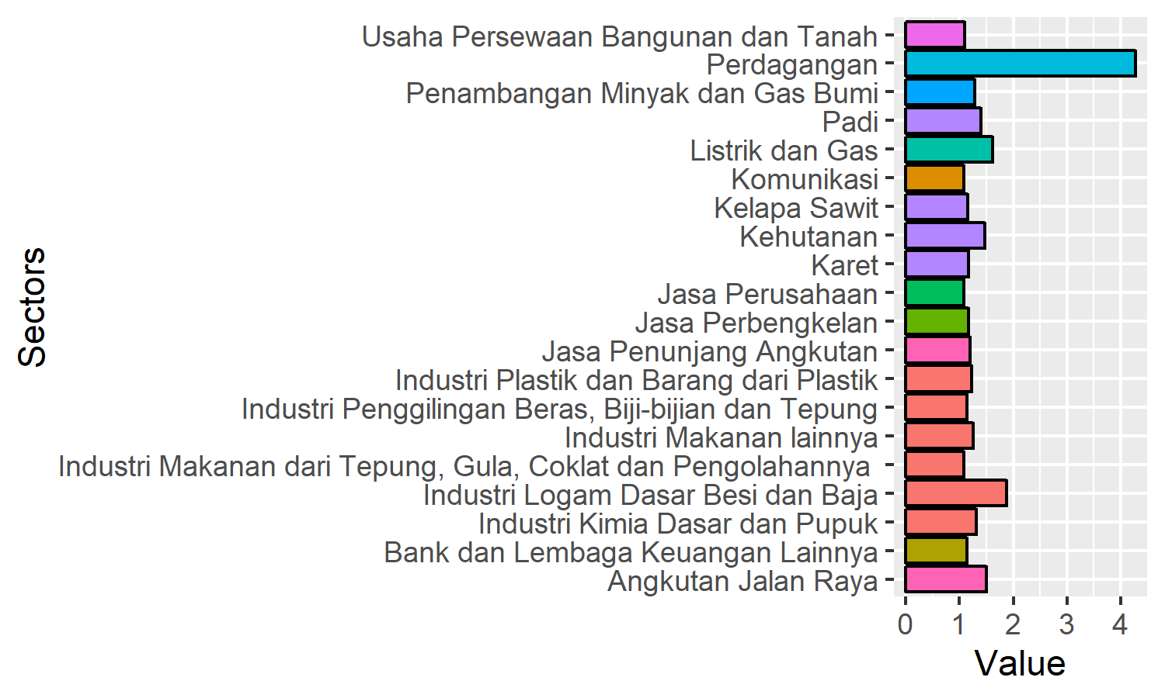
Figure 2. Ten sectors with highest Forward power of dispersion.

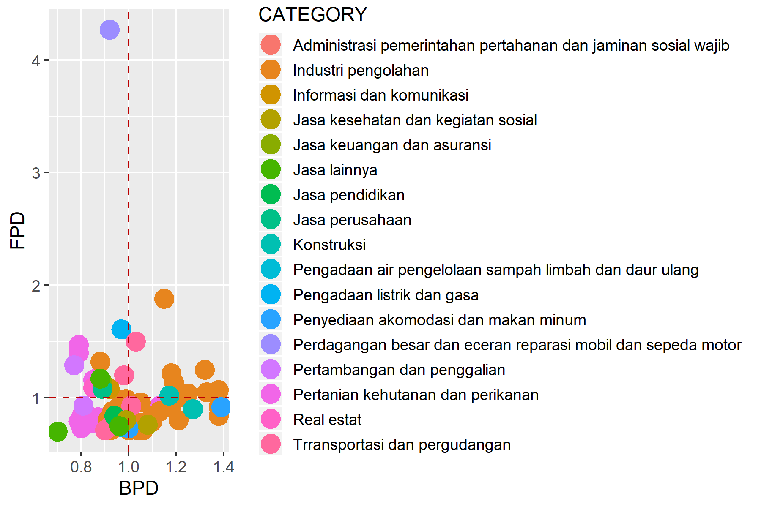
Figure 3. Sectoral typology based on linkages analysis.

Table 2. Primary sectors based on potential linkage.
SECTOR | CATEGORY | DBL | DFL
Industri Minyak Makan | Industri pengolahan | 1.21734058334327 | 1.02258392527179
Industri Penggilingan Beras, Biji-bijian dan Tepung | Industri pengolahan | 1.19189562620921 | 1.13726881393122
Industri Makanan dari Tepung, Gula, Coklat dan Pengolahannya | Industri pengolahan | 1.37872565548962 | 1.07472551332686
Industri Makanan lainnya | Industri pengolahan | 1.32170194855863 | 1.25038733684371
Industri Penggergajian Kayu dan Bahan Bangunan dari Kayu | Industri pengolahan | 1.24481560488557 | 1.00462698501383
Industri Karet dan Barang-Barang dari Karet | Industri pengolahan | 1.25366534613986 | 1.03768477672763
Industri Plastik dan Barang dari Plastik | Industri pengolahan | 1.18262058792186 | 1.22254081054925
Industri Logam Dasar Besi dan Baja | Industri pengolahan | 1.14632544109618 | 1.87967949325101
Industri Barang dari Logam | Industri pengolahan | 1.32935373447673 | 1.04682639898036
Bangunan lainnya | Konstruksi | 1.17177237470357 | 1.02229531395513
Angkutan Jalan Raya | Trransportasi dan pergudangan | 1.02786827508636 | 1.5025754234012

2.Analysis of GDP

Total GDP
113319423.08

Table 3. Sectoral GDP.
SECTOR | CATEGORY | GDP | OUTPUT | P_OUTPUT | P_GDP
Padi | Pertanian kehutanan dan perikanan | 3576855.4 | 4190267.4 | 0.85 | 0.03
Jagung | Pertanian kehutanan dan perikanan | 581130.1 | 689155.3 | 0.84 | 0.01
Umbi-umbian dan Pati | Pertanian kehutanan dan perikanan | 316466.6 | 378614.8 | 0.84 | 0
Sayur-sayuran | Pertanian kehutanan dan perikanan | 2438812.3 | 2869067.7 | 0.85 | 0.02
Buah-buahan | Pertanian kehutanan dan perikanan | 1509418.5 | 1757669.4 | 0.86 | 0.01
Tanaman Bahan Makanan Lainnya | Pertanian kehutanan dan perikanan | 197716.4 | 238178.9 | 0.83 | 0
Karet | Pertanian kehutanan dan perikanan | 3132572.1 | 4002612.3 | 0.78 | 0.03
Coklat | Pertanian kehutanan dan perikanan | 279696.4 | 332143.8 | 0.84 | 0
Kelapa | Pertanian kehutanan dan perikanan | 309464.8 | 365455.2 | 0.85 | 0
Kelapa Sawit | Pertanian kehutanan dan perikanan | 6299679.1 | 7747053.9 | 0.81 | 0.06
Kopi | Pertanian kehutanan dan perikanan | 245576.8 | 317617.5 | 0.77 | 0
Tanaman Perkebunan Lainnya | Pertanian kehutanan dan perikanan | 408816.2 | 495205.9 | 0.83 | 0
Ternak dan Hasilnya | Pertanian kehutanan dan perikanan | 747814.2 | 1022981.9 | 0.73 | 0.01
Unggas dan Peternakan Lainnya | Pertanian kehutanan dan perikanan | 2136696.9 | 3489039.1 | 0.61 | 0.02
Kehutanan | Pertanian kehutanan dan perikanan | 1370463.1 | 1612135.3 | 0.85 | 0.01
Perikanan | Pertanian kehutanan dan perikanan | 2485897.9 | 3225313.3 | 0.77 | 0.02
Penambangan Minyak dan Gas Bumi | Pertambangan dan penggalian | 639943.3 | 706434.6 | 0.91 | 0.01
Penggalian dan Penambangan lainnya | Pertambangan dan penggalian | 726891.5 | 916945.7 | 0.79 | 0.01
Industri Pengolahan Daging, Sayur-sayuran dan Buahan-buhan | Industri pengolahan | 1268913.5 | 3848130.7 | 0.33 | 0.01
Industri Minyak Makan | Industri pengolahan | 6940725.6 | 16321819.6 | 0.43 | 0.06
Industri Penggilingan Beras, Biji-bijian dan Tepung | Industri pengolahan | 2376476.4 | 6865148.6 | 0.35 | 0.02
Industri Makanan dari Tepung, Gula, Coklat dan Pengolahannya | Industri pengolahan | 1471893.2 | 4189095.1 | 0.35 | 0.01
Industri Makanan lainnya | Industri pengolahan | 2613771.7 | 6568256.2 | 0.4 | 0.02
Industri Minuman dan Sirop | Industri pengolahan | 516778.8 | 1249104.9 | 0.41 | 0
Industri Rokok dan Tembakau | Industri pengolahan | 787213.6 | 1686816.2 | 0.47 | 0.01
Industri Pemintalan, Penenunan dan Perajutan | Industri pengolahan | 145371.7 | 304641.3 | 0.48 | 0
Industri Pakaian Jadi | Industri pengolahan | 102665.3 | 234985.1 | 0.44 | 0
Industri Penyamakan Kulit, Alas Kaki dan Barang dari Kulit | Industri pengolahan | 65864.2 | 125879.7 | 0.52 | 0
Industri Penggergajian Kayu dan Bahan Bangunan dari Kayu | Industri pengolahan | 477113.1 | 1486568.5 | 0.32 | 0
Industri Kayu Lapis dan Sejenisnya | Industri pengolahan | 803138 | 1831283 | 0.44 | 0.01
Industri Perabotan Rumahtangga dari Kayu, Bambu dan Rotan | Industri pengolahan | 394664.7 | 1260242.3 | 0.31 | 0
Industri Kertas, Barang Kertas, Percetakan dan Penerbitan | Industri pengolahan | 438447.8 | 895533.7 | 0.49 | 0
Industri Kimia Dasar dan Pupuk | Industri pengolahan | 901077.4 | 1364109.9 | 0.66 | 0.01
Industri Obatan-obatan dan Jamu | Industri pengolahan | 134240 | 313345.8 | 0.43 | 0
Industri Bahan Pembersih, Kosmetik dan Barang Kimia Lainnya | Industri pengolahan | 619208.2 | 1130901.3 | 0.55 | 0.01
Industri Pengilangan Migas | Industri pengolahan | 217750.7 | 496264.7 | 0.44 | 0
Industri Karet dan Barang-Barang dari Karet | Industri pengolahan | 3543240.9 | 9349950 | 0.38 | 0.03
Industri Plastik dan Barang dari Plastik | Industri pengolahan | 979954.1 | 2444012.2 | 0.4 | 0.01
Industri Keramik, Kapur, Bahan Bukan Logam | Industri pengolahan | 1464242.5 | 2603194 | 0.56 | 0.01
Industri Kaca dan Barang dari Kaca | Industri pengolahan | 374316.6 | 647375.2 | 0.58 | 0
Industri Logam Dasar Besi dan Baja | Industri pengolahan | 2880355 | 6502322.5 | 0.44 | 0.03
Industri Barang dari Logam | Industri pengolahan | 744144.2 | 2014829 | 0.37 | 0.01
Industri Mesin dan Perlengkapan | Industri pengolahan | 285430 | 550236.8 | 0.52 | 0
Industri Barang Elektronika untuk Komunikasi dan Rumahtangga | Industri pengolahan | 41700.8 | 81433.6 | 0.51 | 0
Industri Aki Baterai dan Perlengkapan Listrik Lainnya | Industri pengolahan | 113390.6 | 247050.3 | 0.46 | 0
Industri Kapal, Kereta Api, Pesawat Terbang, Perlengkapannya dan Perbaikannya | Industri pengolahan | 13753 | 21646.5 | 0.64 | 0
Industri Kendaraan Bermotor dan Perlengkapannya dan Industri Alat Angkutan Lainnya | Industri pengolahan | 51898.8 | 94786.2 | 0.55 | 0
Industri Barang-Barang Lainnya | Industri pengolahan | 28688.3 | 54804.1 | 0.52 | 0
Listrik dan Gas | Pengadaan listrik dan gasa | 2381776.2 | 5283981.7 | 0.45 | 0.02
Air Minum | Pengadaan air pengelolaan sampah limbah dan daur ulang | 195033.7 | 312825 | 0.62 | 0
Bangunan Tempat Tinggal dan Bangunan Bukan Tempat Tinggal | Konstruksi | 1705933 | 4671766.2 | 0.37 | 0.02
Bangunan lainnya | Konstruksi | 3769606.1 | 8267241.6 | 0.46 | 0.03
Perdagangan | Perdagangan besar dan eceran reparasi mobil dan sepeda motor | 16798151.9 | 22455693.4 | 0.75 | 0.15
Restoran | Penyediaan akomodasi dan makan minum | 1493203.1 | 3902001 | 0.38 | 0.01
Perhotelan | Penyediaan akomodasi dan makan minum | 183551.4 | 264658.2 | 0.69 | 0
Angkutan Kereta Api | Trransportasi dan pergudangan | 60564.5 | 87391.1 | 0.69 | 0
Angkutan Jalan Raya | Trransportasi dan pergudangan | 4806075.3 | 8224742.4 | 0.58 | 0.04
Angkutan Laut, Danau dan Sungai | Trransportasi dan pergudangan | 968700.5 | 1808694.2 | 0.54 | 0.01
Angkutan Udara | Trransportasi dan pergudangan | 1449504.1 | 2004886.4 | 0.72 | 0.01
Jasa Penunjang Angkutan | Trransportasi dan pergudangan | 1783377.3 | 2810575.4 | 0.63 | 0.02
Komunikasi | Informasi dan komunikasi | 1321344.3 | 1755858.5 | 0.75 | 0.01
Bank dan Lembaga Keuangan Lainnya | Jasa keuangan dan asuransi | 2038087.9 | 2631321.3 | 0.77 | 0.02
Usaha Persewaan Bangunan dan Tanah | Real estat | 3891201.6 | 4542000 | 0.86 | 0.03
Jasa Perusahaan | Jasa perusahaan | 905781.9 | 1277774.2 | 0.71 | 0.01
Pemerintah dan Pertahanan | Administrasi pemerintahan pertahanan dan jaminan sosial wajib | 6508814.2 | 6508814.2 | 1 | 0.06
Jasa Pendidikan dan Kemasyarakatan | Jasa pendidikan | 1164339.7 | 1741653.1 | 0.67 | 0.01
Jasa Hiburan, Rekreasi dan Kebudayaan | Jasa kesehatan dan kegiatan sosial | 653421.8 | 949197.3 | 0.69 | 0.01
Jasa Perbengkelan | Jasa lainnya | 1911380.4 | 2605771 | 0.73 | 0.02
Jasa Kesehatan | Jasa kesehatan dan kegiatan sosial | 456487.2 | 943378.3 | 0.48 | 0
Jasa Perorangan dan Rumahtangga | Jasa lainnya | 672746.7 | 995502 | 0.68 | 0.01
Barang dan Jasa Tidak Termasuk Dimanapun | Jasa lainnya | 0 | 0 | 0 | 0

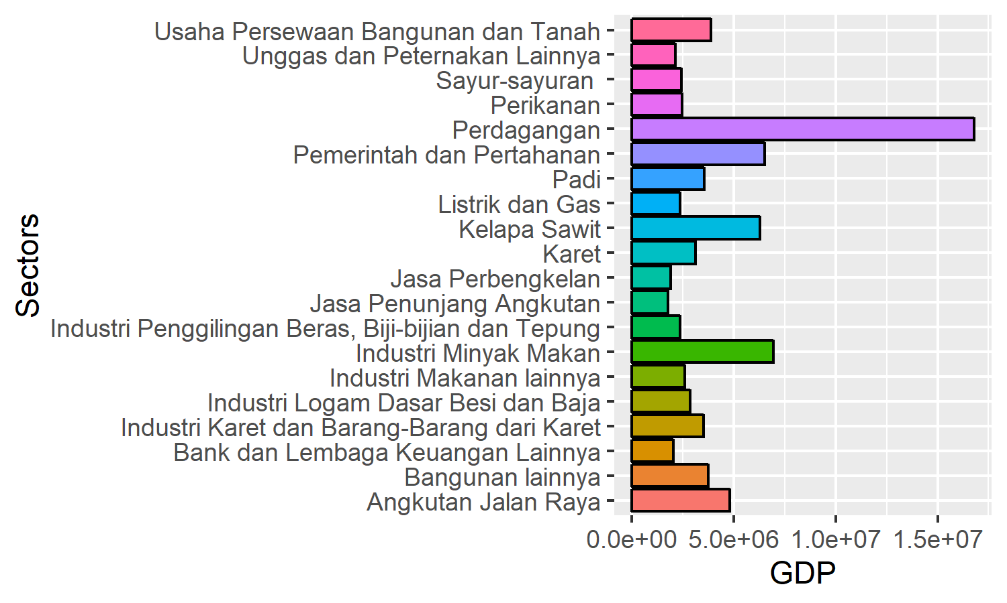
Figure 4. Twenty sectors with highest GDP.
2.Analysis of multiplier

Table 4. Sectoral multiplier.
SECTOR | CATEGORY | Out.multiplier | Inc.multiplier | Lab.multiplier
Padi | Pertanian kehutanan dan perikanan | 1.129 | 0.091 | 4.56572251719528e-08
Jagung | Pertanian kehutanan dan perikanan | 1.133 | 0.06 | 2.76532369870747e-08
Umbi-umbian dan Pati | Pertanian kehutanan dan perikanan | 1.14 | 0.058 | 1.80086445611058e-08
Sayur-sayuran | Pertanian kehutanan dan perikanan | 1.161 | 0.037 | 2.97598313530684e-08
Buah-buahan | Pertanian kehutanan dan perikanan | 1.139 | 0.053 | 3.35408763758441e-08
Tanaman Bahan Makanan Lainnya | Pertanian kehutanan dan perikanan | 1.193 | 0.029 | 2.20993648765669e-08
Karet | Pertanian kehutanan dan perikanan | 1.227 | 0.084 | 5.88711954505492e-08
Coklat | Pertanian kehutanan dan perikanan | 1.157 | 0.041 | 3.6000038791763e-08
Kelapa | Pertanian kehutanan dan perikanan | 1.159 | 0.038 | 6.33247631818477e-08
Kelapa Sawit | Pertanian kehutanan dan perikanan | 1.216 | 0.053 | 4.17605609171634e-08
Kopi | Pertanian kehutanan dan perikanan | 1.231 | 0.059 | 2.65111448732994e-08
Tanaman Perkebunan Lainnya | Pertanian kehutanan dan perikanan | 1.186 | 0.056 | 4.2855138130321e-08
Ternak dan Hasilnya | Pertanian kehutanan dan perikanan | 1.394 | 0.035 | 3.29791305535712e-08
Unggas dan Peternakan Lainnya | Pertanian kehutanan dan perikanan | 1.609 | 0.042 | 3.40736860074098e-08
Kehutanan | Pertanian kehutanan dan perikanan | 1.134 | 0.122 | 3.5014652897504e-08
Perikanan | Pertanian kehutanan dan perikanan | 1.244 | 0.079 | 3.22582059839631e-08
Penambangan Minyak dan Gas Bumi | Pertambangan dan penggalian | 1.103 | 0.088 | 2.1904804262756e-08
Penggalian dan Penambangan lainnya | Pertambangan dan penggalian | 1.152 | 0.138 | 4.9437954719262e-08
Industri Pengolahan Daging, Sayur-sayuran dan Buahan-buhan | Industri pengolahan | 1.966 | 0.022 | 1.46345934629844e-08
Industri Minyak Makan | Industri pengolahan | 1.738 | 0.03 | 1.11495462740666e-08
Industri Penggilingan Beras, Biji-bijian dan Tepung | Industri pengolahan | 1.701 | 0.08 | 2.33256153094417e-08
Industri Makanan dari Tepung, Gula, Coklat dan Pengolahannya | Industri pengolahan | 1.968 | 0.084 | 2.11816541584924e-08
Industri Makanan lainnya | Industri pengolahan | 1.887 | 0.068 | 2.66432907368318e-08
Industri Minuman dan Sirop | Industri pengolahan | 1.734 | 0.102 | 1.55345785833848e-08
Industri Rokok dan Tembakau | Industri pengolahan | 1.5 | 0.199 | 9.04386444227676e-09
Industri Pemintalan, Penenunan dan Perajutan | Industri pengolahan | 1.334 | 0.334 | 8.04417080570123e-09
Industri Pakaian Jadi | Industri pengolahan | 1.317 | 0.328 | 6.53876957519338e-09
Industri Penyamakan Kulit, Alas Kaki dan Barang dari Kulit | Industri pengolahan | 1.508 | 0.148 | 2.72882356669568e-08
Industri Penggergajian Kayu dan Bahan Bangunan dari Kayu | Industri pengolahan | 1.777 | 0.077 | 1.55631492675689e-08
Industri Kayu Lapis dan Sejenisnya | Industri pengolahan | 1.683 | 0.08 | 1.42557658713599e-08
Industri Perabotan Rumahtangga dari Kayu, Bambu dan Rotan | Industri pengolahan | 1.967 | 0.094 | 1.53928995596319e-08
Industri Kertas, Barang Kertas, Percetakan dan Penerbitan | Industri pengolahan | 1.391 | 0.286 | 2.44795858662982e-08
Industri Kimia Dasar dan Pupuk | Industri pengolahan | 1.25 | 0.24 | 5.49422003124564e-08
Industri Obatan-obatan dan Jamu | Industri pengolahan | 1.61 | 0.17 | 2.60320464147659e-08
Industri Bahan Pembersih, Kosmetik dan Barang Kimia Lainnya | Industri pengolahan | 1.504 | 0.147 | 3.71528261943159e-08
Industri Pengilangan Migas | Industri pengolahan | 1.565 | 0.079 | 1.23199881763837e-08
Industri Karet dan Barang-Barang dari Karet | Industri pengolahan | 1.79 | 0.086 | 2.62468331499627e-08
Industri Plastik dan Barang dari Plastik | Industri pengolahan | 1.688 | 0.226 | 2.66092629280227e-08
Industri Keramik, Kapur, Bahan Bukan Logam | Industri pengolahan | 1.412 | 0.162 | 1.17198311153989e-08
Industri Kaca dan Barang dari Kaca | Industri pengolahan | 1.292 | 0.219 | 1.75304446118877e-08
Industri Logam Dasar Besi dan Baja | Industri pengolahan | 1.636 | 0.298 | 3.49293299965761e-08
Industri Barang dari Logam | Industri pengolahan | 1.898 | 0.106 | 2.12516303386039e-08
Industri Mesin dan Perlengkapan | Industri pengolahan | 1.32 | 0.276 | 1.87363343843105e-08
Industri Barang Elektronika untuk Komunikasi dan Rumahtangga | Industri pengolahan | 1.49 | 0.15 | 1.78391570662517e-08
Industri Aki Baterai dan Perlengkapan Listrik Lainnya | Industri pengolahan | 1.577 | 0.167 | 3.21842317591848e-08
Industri Kapal, Kereta Api, Pesawat Terbang, Perlengkapannya dan Perbaikannya | Industri pengolahan | 1.329 | 0.149 | 2.59517532504818e-08
Industri Kendaraan Bermotor dan Perlengkapannya dan Industri Alat Angkutan Lainnya | Industri pengolahan | 1.434 | 0.169 | 1.86544787793553e-08
Industri Barang-Barang Lainnya | Industri pengolahan | 1.513 | 0.137 | 3.66892861755374e-08
Listrik dan Gas | Pengadaan listrik dan gasa | 1.389 | 0.404 | 4.33182191546488e-08
Air Minum | Pengadaan air pengelolaan sampah limbah dan daur ulang | 1.384 | 0.099 | 4.94045072880991e-08
Bangunan Tempat Tinggal dan Bangunan Bukan Tempat Tinggal | Konstruksi | 1.816 | 0.091 | 3.45515981343581e-08
Bangunan lainnya | Konstruksi | 1.673 | 0.135 | 4.72794385073046e-08
Perdagangan | Perdagangan besar dan eceran reparasi mobil dan sepeda motor | 1.312 | 0.559 | 1.33013325504531e-07
Restoran | Penyediaan akomodasi dan makan minum | 1.985 | 0.043 | 2.51857918264651e-08
Perhotelan | Penyediaan akomodasi dan makan minum | 1.424 | 0.037 | 3.49564130002478e-08
Angkutan Kereta Api | Trransportasi dan pergudangan | 1.285 | 0.113 | 7.06532342656073e-08
Angkutan Jalan Raya | Trransportasi dan pergudangan | 1.467 | 0.189 | 4.75189566122762e-08
Angkutan Laut, Danau dan Sungai | Trransportasi dan pergudangan | 1.435 | 0.208 | 2.74374964285832e-08
Angkutan Udara | Trransportasi dan pergudangan | 1.316 | 0.074 | 2.29850891074328e-08
Jasa Penunjang Angkutan | Trransportasi dan pergudangan | 1.394 | 0.16 | 4.08366224817275e-08
Komunikasi | Informasi dan komunikasi | 1.31 | 0.093 | 5.60754912603043e-08
Bank dan Lembaga Keuangan Lainnya | Jasa keuangan dan asuransi | 1.267 | 0.084 | 4.23961572099049e-08
Usaha Persewaan Bangunan dan Tanah | Real estat | 1.219 | 0.054 | 3.9581282898903e-08
Jasa Perusahaan | Jasa perusahaan | 1.274 | 0.15 | 4.41660585601281e-08
Pemerintah dan Pertahanan | Administrasi pemerintahan pertahanan dan jaminan sosial wajib | 1 | 0 | 1.58618599629907e-07
Jasa Pendidikan dan Kemasyarakatan | Jasa pendidikan | 1.337 | 0.114 | 6.56071990163925e-08
Jasa Hiburan, Rekreasi dan Kebudayaan | Jasa kesehatan dan kegiatan sosial | 1.412 | 0.039 | 3.77283374365746e-08
Jasa Perbengkelan | Jasa lainnya | 1.254 | 0.158 | 5.38917798552876e-08
Jasa Kesehatan | Jasa kesehatan dan kegiatan sosial | 1.539 | 0.163 | 3.89403168800166e-08
Jasa Perorangan dan Rumahtangga | Jasa lainnya | 1.376 | 0.075 | 3.52797150357812e-08
Barang dan Jasa Tidak Termasuk Dimanapun | Jasa lainnya | 1 | 0 | -7.4941487932343e-16

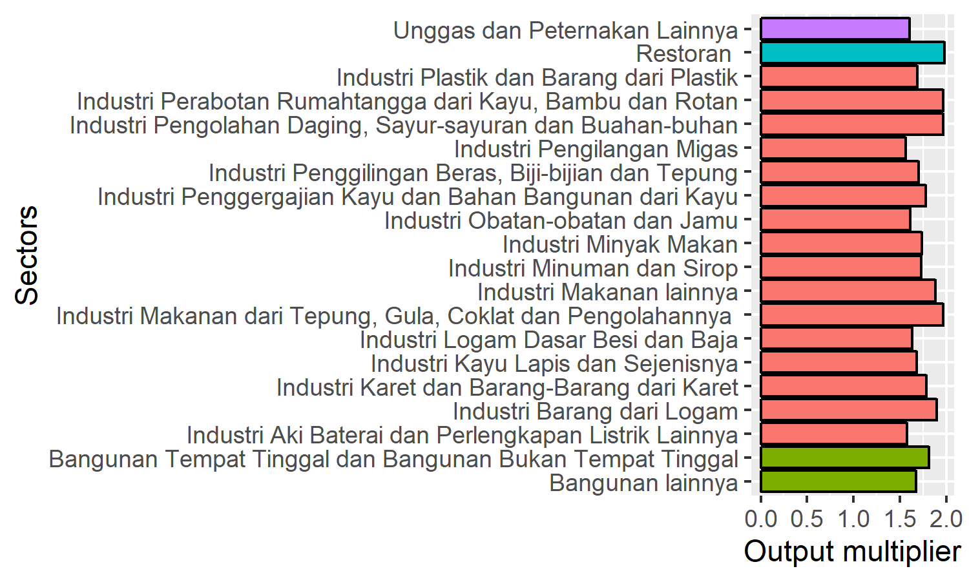
Figure 5. Twenty sectors with highest Output multiplier.

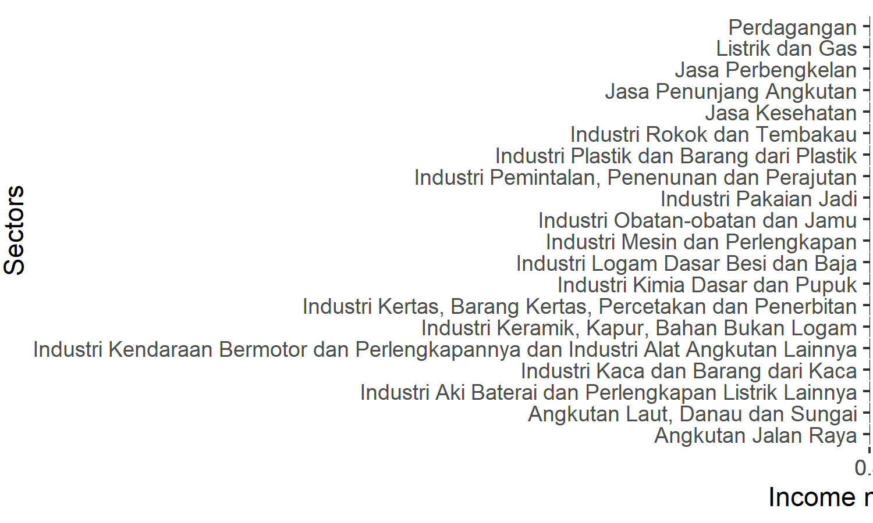
Figure 6. Twenty sectors with highest Income multiplier.

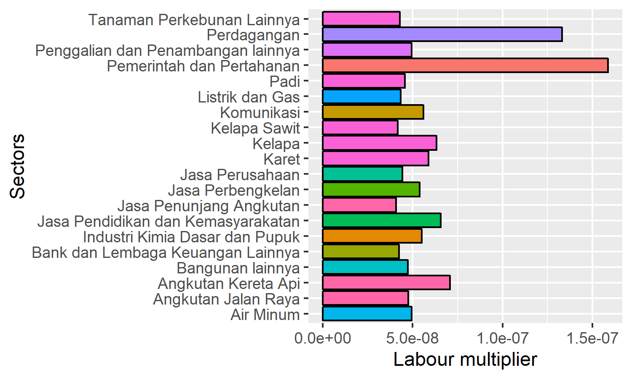
Figure 5. Twenty sectors with highest Labour multiplier.

